吳鳳科技大學花明樓地下室TB012使用說明
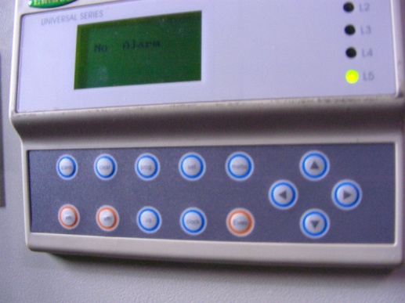 | 步驟一：  按下ON打開冷氣。(綠燈亮表示開) | 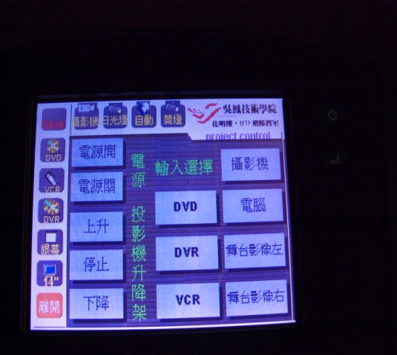  1  2  3  4 | 步驟六：  按投影機，再按下降，至講台開啟數位講桌電源
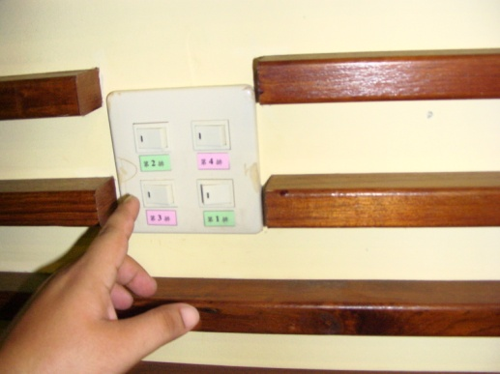 | 步驟二：  打開電燈。 | 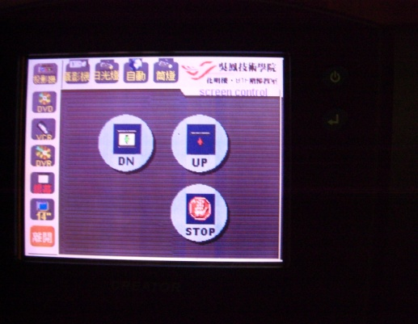  1  2 | 步驟七：  離開時把器材設備控制按下再把筆電關機收起再按銀幕再按下UP 將布幕升起。
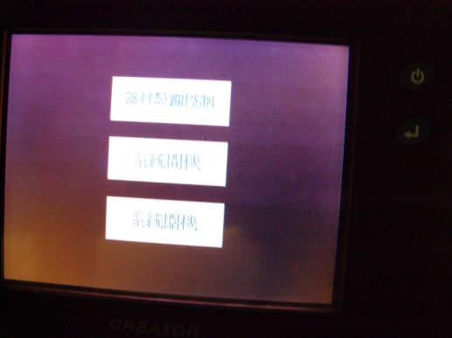 | 步驟三：  將系統開機。 | 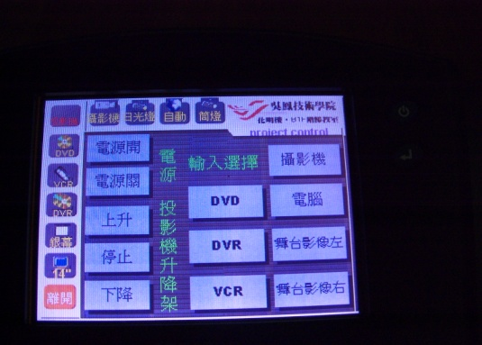  1  2  3  4 | 步驟八：  按投影機再按電源關再按上升再按離開。
 | 步驟四：  把器材設備控制按下。 |  | 步驟九：  按系統關機。(再按確定)。
1  2 | 步驟五：  按銀幕再按DN 降下布幕。 | 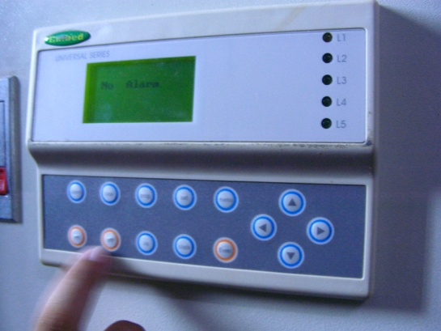 | 步驟十：  按下OFF把冷氣關掉。

